**Навчальна практика з ботаніки студентів 1 курсу денної форми навчання агробіологічного факультету**

Відповідно о наказу № 608 «С» від 24.04.2023 року доцентом кафедри ботаніки, дендрології та лісової селекції Тертишним А.П. була навчальна практика з ботаніки студентів 1 курсу денної форми навчання агробіологічного факультету освітнього ступеня «Бакалавр» спеціальності «Агрономія» з 01.05. по 13.05.23 року. Базою практики був ботанічний сад НУБіП України, НПП «Голосіївський» та навчальна лабораторія «Плодоовочевий сад» (м. Київ, вул. Горіхуватський шлях, 6а). Студенти ознайомилися з фіторізноманіттям, виготовили та змонтували гербарій. Сумлінно працювали всі, особливо слід відзначити Андрієно Олександру, Крот Володимира, Соломуху Олександра, Завгороднього Олександра, Руську Анастасію.

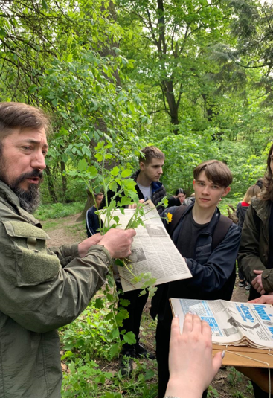

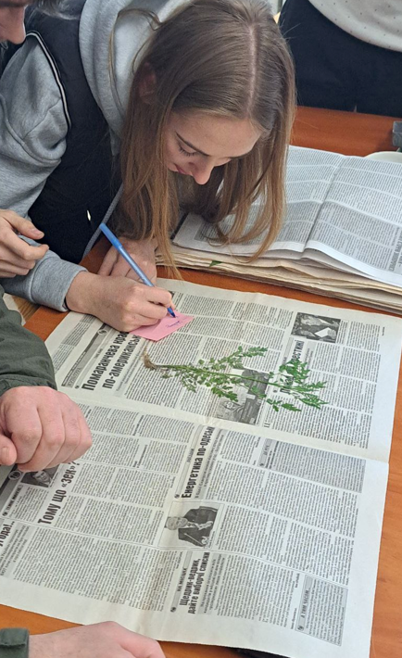

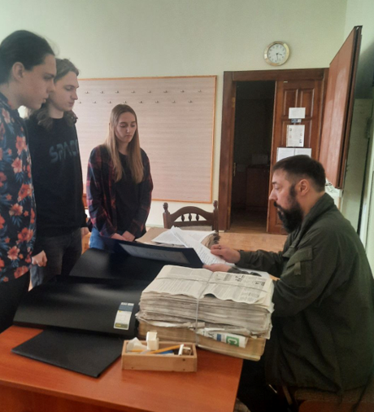

Підготував доцент кафедри ботаніки, дендрології та лісової селекції Тертишний А.П.

**Навчальна практика з ботаніки студентів 1 курсу денної форми навчання факультету захисту рослин, біотехнологій та екології.**

Відповідно о наказу № 833 «С» від 31.05.2023 року доцентом кафедри ботаніки, дендрології та лісової селекції Тертишним А.П. була навчальна практика з ботаніки студентів 1 курсу денної форми навчання факультету захисту рослин, біотехнологій та екології освітнього ступеня «Бакалавр» спеціальності «Захист і каратнин рослин» з 12.06. по 16.06.23 року. Базою практики був ботанічний сад НУБіП України (навчальний корпус №1, к.111, 115). Студенти ознайомилися з фіторізноманіттям, виготовили та змонтували гербарій. Сумлінно працювали всі, особливо слід відзначити Михайлову Ангеліну, Пнівчак Анну, Леонтьєву Катерину.

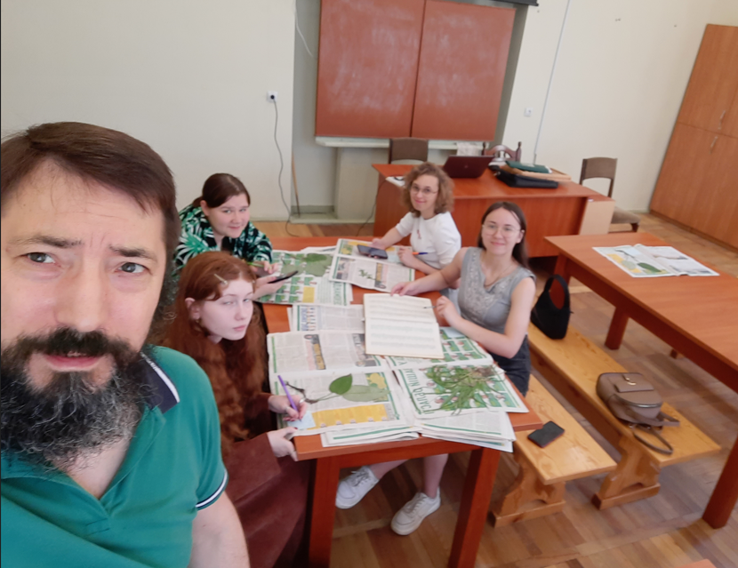

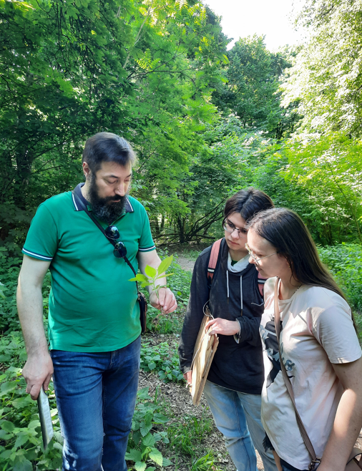

Підготував доцент кафедри ботаніки, дендрології та лісової селекції Тертишний А.П.